Федеральное государственное образовательное бюджетное

учреждение высшего образования

**«Финансовый университет при Правительстве Российской Федерации»**

**(Финансовый университет)**

Колледж информатики и программирования

**ОТЧЁТ**

**По лабораторной работе №6**

Студент: Кузнецов Данила Денисович

Дисциплина/Профессиональный модуль: Разработка программных модулей

Группы: 4ИСИП-619

Преподаватель

Сибирев И.В.

Оценка за работу :_______

**Москва – 2022 г.**

**Цель работы:** изучение механизма динамических запросов с использованием хранимых процедур и функций

**Ход работы:**

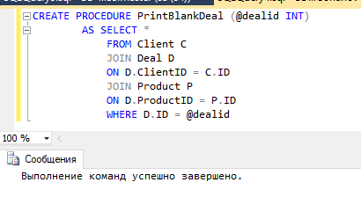

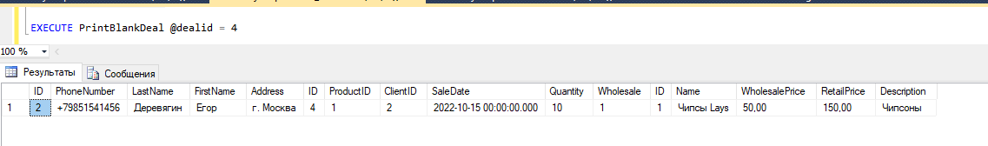

Рисунок 1. Печать бланка сделки

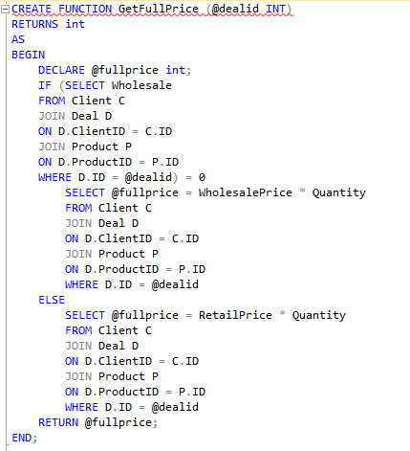

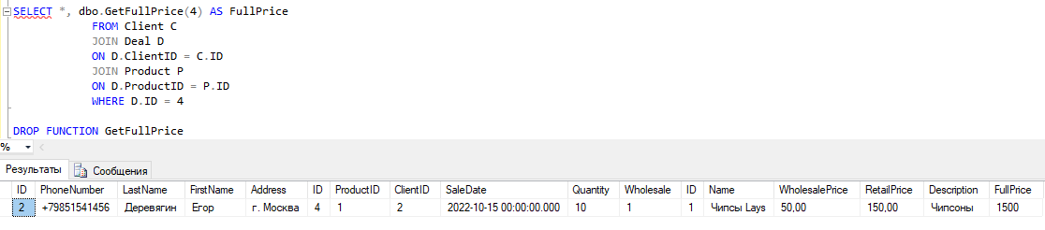

Рисунок 2. Функция расчёта полной стоимости сделки